家族介護者交流事業
多肉植物寄せ植え交流会

日時 ：令和 ８年 ８月２７日（木）１４：００～
場所 ：新宮公民館 第７研修室
講師 ：寄せ植え工房 小春日和 佐々木 様
対象 ：要介護１以上の高齢者を在宅介護されている方
参加費 ：市から助成があります
（一部実費負担が生じる場合があります）

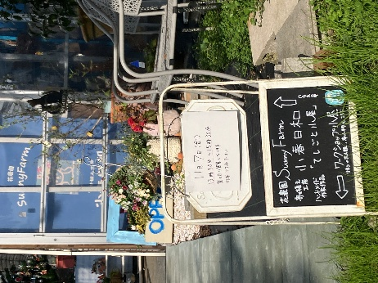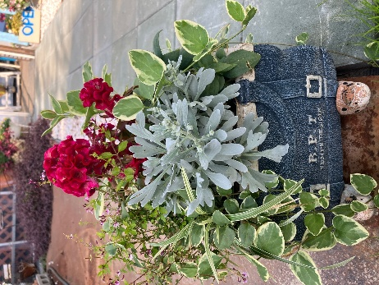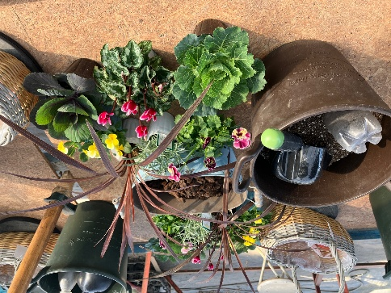

問い合わせ ０７９１－７５－２２７７（担当：名倉）

